LE TIPI
Table des matières

Fiche professeur 2
Fiche élève 5
Narration de séance et productions d’élèves 6

Fiche professeur

LE TIPI

- Niveaux et objectifs pédagogiques
3e : introduction au théorème de Thalès dans le cas de la configuration « papillon ». Pré-requis nécessaire : théorème de Thalès avec des triangles « emboités », niveau 4e.
Ou
3e : réinvestissement du théorème de Thalès dans une configuration « papillon ».
- Modalités de gestion possibles
Appropriation individuelle puis travail en groupes avec production écrite pour chaque groupe. Présentation orale des résultats devant la classe sous forme d’une affiche ou d’un transparent.
- Degré de prise en main de la part du professeur
Premier degré.
- Situation
Un tipi est formé de perches de bois. Le grand chef indien veut coiffer le cercle formé par le haut des perches de son tipi d’un chapeau de plumes. On veut connaître le diamètre de son chapeau.
- Supports et ressources de travail
Feuille de problème. Instruments de géométrie. Calculatrice autorisée.
- Consignes données à l’élève
Quel doit être le diamètre de son chapeau ?
Expliquez la démarche par un texte présentant vos calculs et vos arguments et illustrez avec une figure.
- Dans le document d’aide au suivi de l’acquisition des connaissances et des capacités du socle commun
Pratiquer une démarche scientifique ou technologique, résoudre des problèmes | Capacités susceptibles d’être évaluées en situation | Critères de réussite
- Rechercher, extraire et organiser l’information utile | Observer, recenser des informations : extraire d’un document, d’un fait observé, les informations utiles. | L’élève réalise une figure à main levée ou un schéma correct de la situation (coupe du tipi) avec les données du texte placées au bon endroit.
- Réaliser, manipuler, mesurer, calculer, appliquer des consignes | Réaliser une figure géométrique avec les instruments. | L’élève réalise une figure avec les instruments de géométrie en utilisant une échelle.
- Raisonner, argumenter, pratiquer une démarche expérimentale ou technologique, démontrer | Proposer une démarche de résolution : faire des essais ; adapter une méthode. | L’élève trace des triangles et engage un raisonnement afin de calculer des longueurs.
- Présenter la démarche suivie, les résultats obtenus, communiquer à l’aide d’un langage adapté | Présenter, sous une forme appropriée, une situation :  - par un texte écrit (affiche ou transparent) ;  - à l’oral. | L’élève présente son raisonne-ment et sa conclusion :  - sur papier ;  - à l’oral.

Savoir utiliser des connaissances et des compétences mathématiques | Capacités susceptibles d’être évaluées en situation | Critères de réussite
- Géométrie : utiliser des propriétés | - Dans une situation d’agrandissement-réduction, retrouver des éléments de longueurs de l’une des deux figures connaissant l’autre.  - Utilisation du théorème de Thalès dans la configuration de 4e (qui fait partie du socle de 3e) | Calcul de longueurs par une démarche bien explicitée : agrandissement – réduction et tableaux de proportionnalité ou utilisation du théorème de Thalès dans la configuration de 4e.

- Dans les programmes des niveaux visés
Niveaux | Connaissances | Capacités
3e | Connaître et utiliser la proportionnalité pour les côtés de deux triangles déterminés par deux parallèles coupant deux droites sécantes. | Prolongement de l’étude faite en classe de 4e.

- Aides ou « coups de pouce »
- vérification d’une bonne compréhension de la situation et de la consigne
Que calcule-t-on ? Que connait-on ?
(La figure correctement réalisée avec les mesures reportées au bon endroit permet de valider la bonne compréhension de la consigne).
- aide à la démarche de résolution
Coup de pouce n°1 : Quelle unité va-t-on utiliser pour calculer le diamètre du cercle du haut du tipi ?
Coup de pouce n°2 : Quels outils (propriétés, théorèmes) connaissez-vous qui permettent de calculer une longueur ? Dans quelles conditions peut-on les utiliser ?
Coup de pouce n°3 : Comment aimeriez-vous que les triangles soient placés ? Comment y parvenir ?
- apport de connaissances et de savoir-faire
Calcul d’une longueur grâce au théorème de Thalès au niveau 4e (configuration avec des triangles « emboités »).
Calculs dans une situation de proportionnalité.
- Approfondissement et prolongement possibles
Donner un ordre de grandeur du nombre de plumes qu’il faudrait accoler les unes aux autres pour former ce chapeau de plumes.

Le tipi est totalement symétrique, ce qui peut induire des erreurs pour se ramener à une configuration de Thalès (version 4e) dans la symétrisation. En effet les élèves peuvent utiliser une symétrie axiale et non centrale. On pourra alors proposer la même situation mais avec des perches de longueurs différentes et des droites données parallèles. On donnera alors la figure de ce nouveau tipi.

Fiche élève

LE TIPI

L’habitation traditionnelle des Indiens des plaines d’Amérique du Nord est le tipi.
Un tipi est constitué de longues tiges de bois appuyées les unes aux autres, d’une enveloppe extérieure faite de peaux d’animaux et d’une porte toujours orientée vers l’Est.
Chaque perche en bois mesure 21 pieds et dépasse de 3 pieds. Le rayon du cercle tracé au sol mesure 7,5 pieds.
Le grand chef indien veut coiffer le cercle formé par le haut des perches de son tipi d’un chapeau de plumes.
Quel doit être le diamètre de son chapeau ?
Expliquez la démarche par un texte présentant vos calculs et vos arguments et illustrez avec une figure.

Narration de séance et productions d’élèves

Activité proposée lors de la première séance de l’année sur le théorème de Thalès dans une classe de 3e.
Aucun exercice de révision n’avait été fait sur le théorème de Thalès (version 4e).
Nous venions de finir un chapitre d’activités numériques.
Aucun élément ne permettait de suggérer aux élèves qu’il s’agissait de l’introduction du théorème de Thalès.
On observe deux obstacles :
- C’est à eux qu’incombe la tâche de faire une figure qui sera le support de leur raisonnement.
- Les unités ne sont pas habituelles. On calcule le diamètre du cercle mais avec quelle unité ?
Un début difficile…
La figure (le passage de l’espace à la représentation dans le plan de la feuille) est un obstacle majeur qui freine l’ensemble des groupes.
Notons que cette capacité qui relève de la vision dans l’espace est souvent occultée, la figure étant déjà donnée dans l’énoncé.
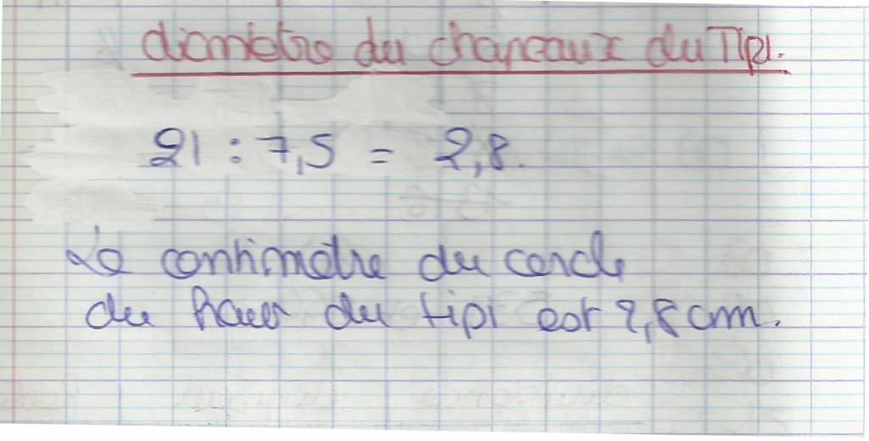
Une envie manifeste de faire des opérations avec les nombres du texte. Je leur demande une explication : « Le diamètre en haut a l’air plus petit » alors elles pensent « qu’il s’agit d’une division »…l’idée sous-jacente est de croire qu’une division diminue…
La figure n’est pas donnée dans le texte. Cette étape est manifestement difficile pour eux. Dans quel sens représenter le tipi ? Quelle vue ? Par-dessus ? Par-dessous ? La configuration est dans l’espace et il faut la représenter dans un plan.

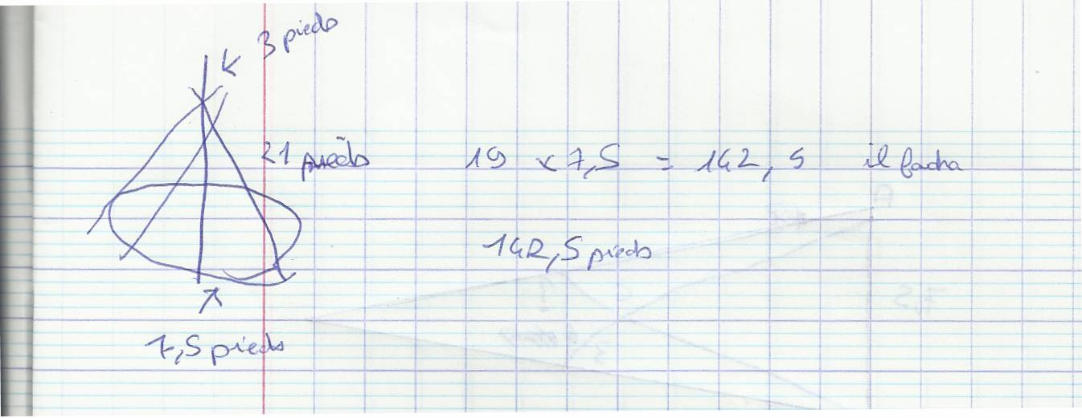
Comment schématiser le tipi ?

Là encore des opérations : les élèves essaient à tout prix d’utiliser les données du texte.
Cette réponse sera vite abandonnée par le fait que le diamètre du tipi semble plus petit !
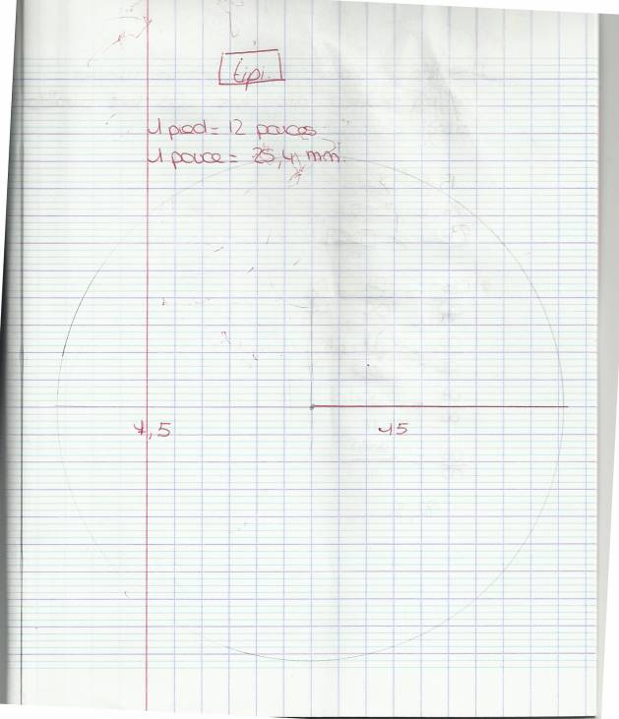
Comment schématiser le tipi ? Et pourquoi pas en vue de dessous ?

Les unités les perturbent. Ils veulent se ramener à des unités de longueur connues : millimètre, centimètre, mètre.
Un groupe demande une grande feuille pour réaliser la figure en prenant 1 cm pour 1 pied. Elles mesurent ensuite avec leur règle le diamètre du tipi et trouvent le « bon résultat ».
On peut donc évaluer positivement les items :
- « Rechercher et extraire l’information utile » car la figure est correctement réalisée.
- « Réaliser, manipuler, mesurer, calculer, appliquer des consignes » car l’élève réalise une construction géométrique avec les instruments en autonomie.
Au bout d’un moment, tous les groupes finissent par réaliser la figure correctement. C’est la manipulation de bâtons dans la classe qui permettra de débloquer la situation.
Les élèves cherchent à calculer des longueurs : certains pensent au théorème de Pythagore, d’autres à la trigonométrie, mais ils n’arrivent pas à conclure.

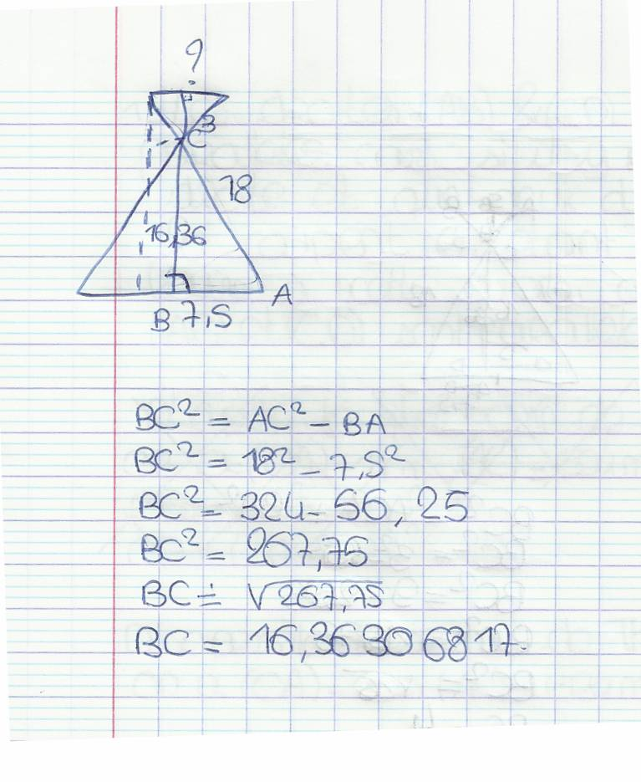
On évalue positivement l’item
« Rechercher, extraire et organiser l’information utile ».
L’élève a réalisé une figure à main levée de la coupe du tipi.
On évalue positivement l’item
« Géométrie : utiliser des propriétés ».
L’élève utilise correctement le théorème de Pythagore, même s’il n’aboutit pas au résultat du diamètre du cercle du haut du tipi.
Oubli du carré dans la première ligne mais pas dans la deuxième ! Etourderie !

Un autre groupe…
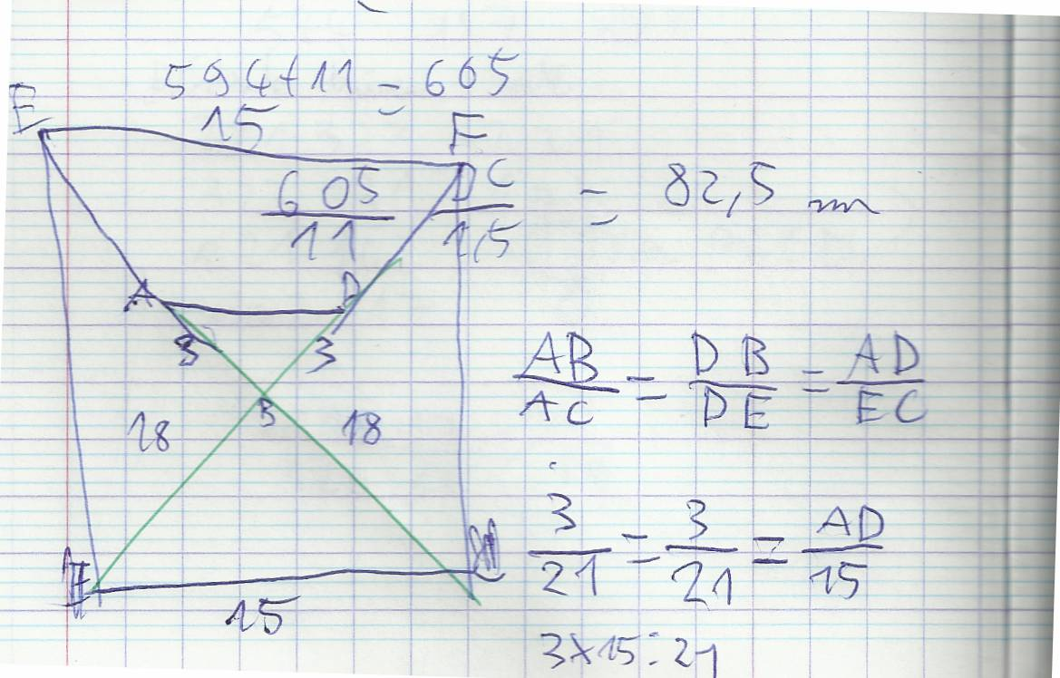
On évalue positivement l’item :
« Géométrie : utiliser des propriétés ».
Ce groupe utilise le théorème de Thalès (version 4e).
Il corrige ses erreurs…
On peut donc évaluer positivement « identifier, expliquer, rectifier une erreur » de la compétence 7.

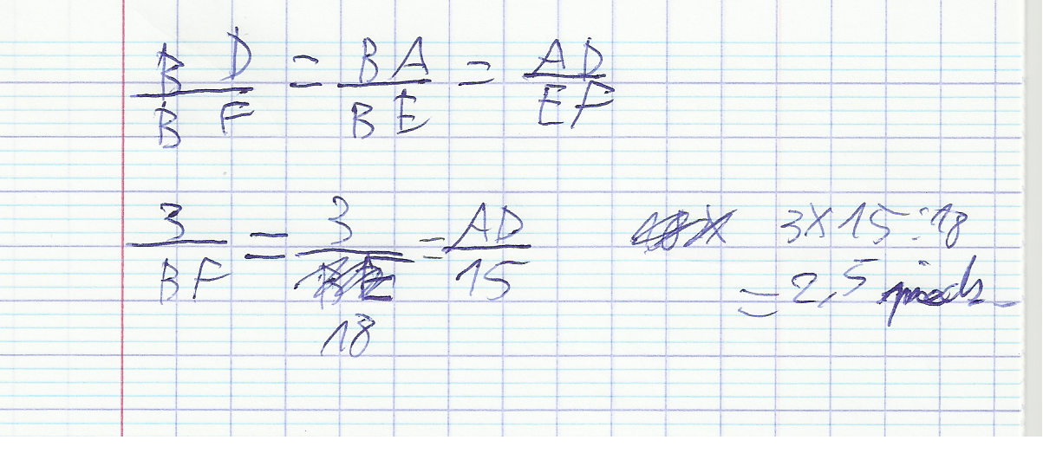
Bilan : Cette activité a permis de franchir des obstacles au niveau de la représentation des objets de l’espace, et au niveau de l’utilisation des unités.
Elle a permis de réinvestir de manière active et non guidée les connaissances sur le théorème de Thalès (version 4e) et de faire une ébauche de la preuve dans le cas de la configuration papillon (Thalès version 3e).
On veillera cependant à ce que les élèves fassent une symétrie centrale et non axiale.
Elle permet aussi d’introduire la réciproque du théorème de Thalès. En effet, dans la configuration du tipi, on peut justifier que les droites sont parallèles grâce à des éléments de géométrie élémentaire (long et fastidieux). L’apport de connaissance de la réciproque apparaît alors comme beaucoup plus simple et efficace !

